■参加募集のホームページ

【URL】

https://www.pref.chiba.lg.jp/kctoukatsu/event/2023/kenminnohi/kenmin_boshuu2024.html

【２次元コード】

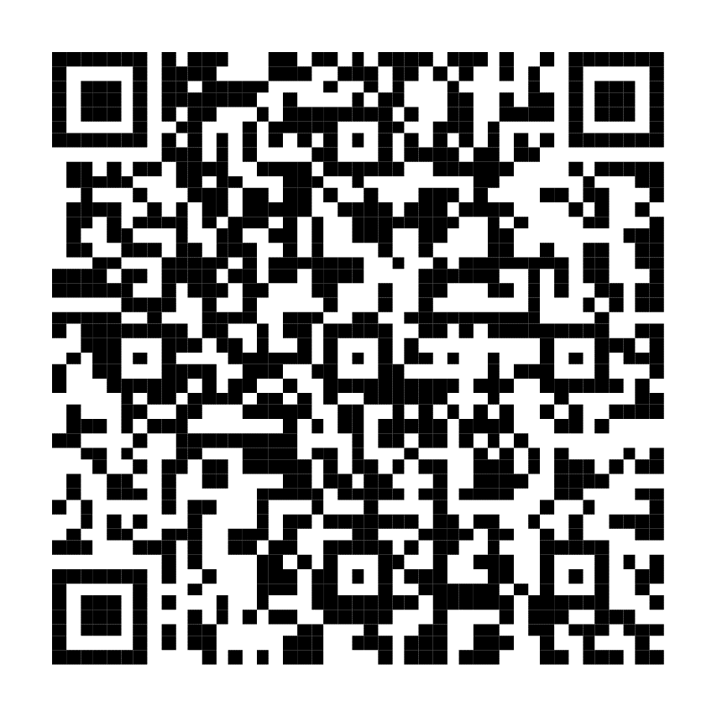

■ちば電子申請サービス申込フォーム

【URL】

<https://apply.e-tumo.jp/pref-chiba-u/offer/offerList_detail?tempSeq=29030>

【２次元コード】